附件在压缩包里面，名为第一版第二版第三版
好，接下来请您先打开第三版，我们一个一个对着看，编号差不多能对上例如5.1对应fig5-1，没有对应上的我会说明，我说保留的就是保留您新给我发的就行
第一大点到第四大点最后实验报告需要生成。
第五大点一条一条对照
5.1是错误的，和第三版不一样，重做，按照第三版里面出力先增大后变小的曲线
5.2是错的，第一，在第三版5.1的条件下画出横坐标是节点，纵坐标是电压幅值的彩色曲线（和第二版一致）要画的和第二版5.2一致
5.3可以保留结果图droop
5.4可以保留结果图droop
5.5是错误的，要求生成第三版里面的无电压控制和sac改进下垂控制的对比，横坐标电压幅值，纵坐标概率分布的直方图
5.6保留结果图，此次趋势正确（SAC网损最低），第三版趋势错误
5.7对应fig3-5training，要求只保留左边的3-5，右边的不要，且要和第三版5.7中一样标出收敛值（绿色）收敛回合（橙色）
5.8-5.11 这四张图要和第三版的图一致，改为曲线图。注意，四张图的纵坐标范围要一致，并且能显示出电压最高限值和最低限值（为什么SAC趋势变了？能不能保持第三版图像的趋势？）
5.12-5.16 首先说共性问题，并不是要求和5.8-5.11一样要纵坐标范围一样，是要求这四张图在第三版中的修改是能够漏出电压最高和最低限制虚线的前提下，清晰地展示出曲线变化的合理纵坐标，四张图没必要保持一致
5.12为什么和第三版相比趋势变了？是参数的问题吗？这个您要看看哪一版本是正确的
5.13这个是错误的，要改，因为趋势变了，为什么SAC越限了？要求改成第三版原本的趋势，并且修改纵坐标（能够显示出电压最大限度和最小限度的虚线和能够明显看到曲线变化趋势）
5.14也是5.12那个问题，首先，趋势变了，到底是哪一版对需要您验证一下，第二修改纵坐标能够显示出电压最大限度和最小限度的虚线和能够明显看到曲线变化趋势）
5.15 和5.13问题一样，这个是错误的，sac越限了，要求改成第三版的趋势，并且修改纵坐标（能够显示出电压最大限度和最小限度的虚线和能够明显看到曲线变化趋势）
5.16-5.19非常好，保留结果图
5.20 5.21 5.22趋势也正确，保留结果图，第三版是错误的
5.23修改成和第三版一样吧，四个控制方法都在里面
5.24保留结果图
5.25第一，趋势错误，要和第三版一样没有电压越限的，第二，再保留原结果图的同时，要生成和第三版5.25一样的四个控制方法对比的图
第一版的我直接贴图吧，就不用您打开了
1.您给的结果图fig5-3-pv-6node要和我下面贴的图一样，需要您告诉我选的哪一天，另外，这两个的趋势不太一样，是不是导致sac电压越限的因素？

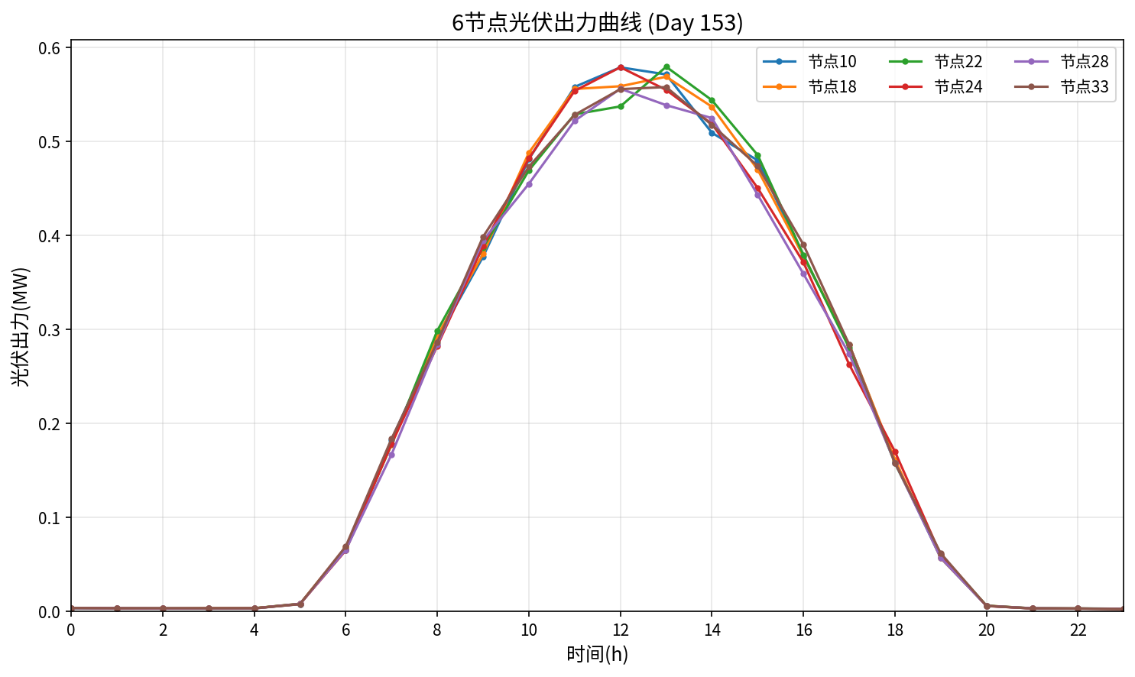
2.您给的fig5-4-dynamic需要您像下图左面一样标出每个段的名称，右面就不要了
